闖關成功！
年 班 號 姓名
你闖了 關，用闖關卡換了 。
你覺得園遊會好玩嗎？□好玩□不好玩。
因為 。
你買了哪些好吃的東西呢？請畫下來並寫上名稱和價錢。
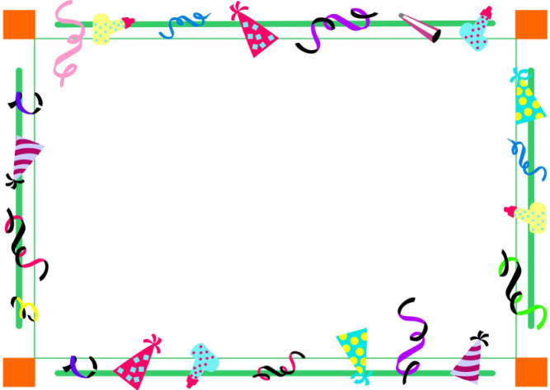用你買的東西當作內容，出一個數學題目。


